Wasser – Lebensader des Klosters
Ittinger Museum, Kartause Ittingen
24. Juni bis 16. Dezember 2018

Pressebilder (>>>Download von Webseite)  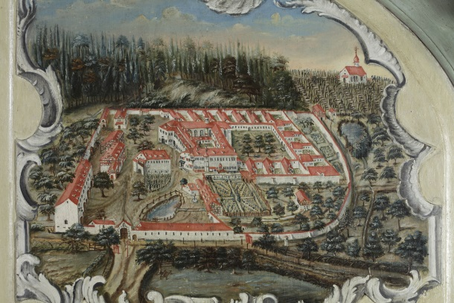 | 1_1760er.jpg  Ansicht der Kartause Ittingen aus den 1760er-Jahren.  Links oben ausserhalb der Klostermauer das Waschhaus, die Quellfassung und der Speicher für die Mühle innerhalb der Klosteranlage; links innerhalb der Klostermauern und unterhalb der Mönchszellen das grosse, gedeckte Fischbecken; rechts die Pferdeschwemme, die zugleich der Speicher für die Mühle unterhalb der Klosteranlage ist.
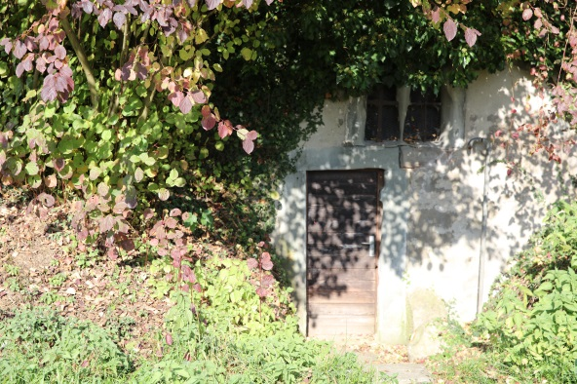 | 2_Quellfassung  Die Quelle, welche seit Jahrhunderten den Frischwasserbedarf der Kartause deckt, wird unterhalb der „Rebhalde am Gottshaus“ (heute Kirchwingert‘; unterhalb der Warther Kirche) in einer Brunnstube gefasst. Sie liefert konstant zwischen 200 und 300 Liter pro Minute.
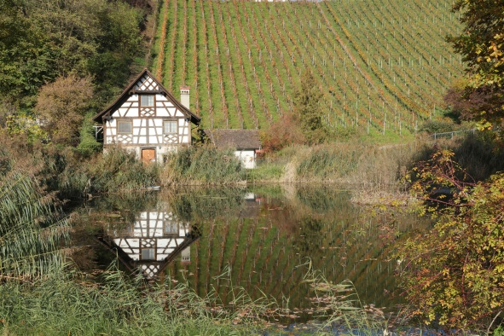 | 3_Mühleteich und ehemaliges Waschhaus  In der Nähe der Quellfassung befindet sich das ehemalige Waschhaus der Kartause (Hintergrund) und der Teich, der als Zwischenspeicher für die obere Mühle innerhalb der Mauern (heute Restaurant) diente.
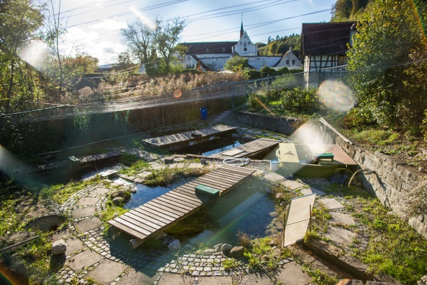 | 4_Fischzucht  Die Fischzucht der Stiftung Kartause Ittingen, oberhalb des Teiches, der zur Klosterzeit als Speicher für die Klostermühle diente. Mit der Zucht von Regenbogenforellen für das eigene Restaurant wird eine alte klösterliche Tradition aufrechterhalten: Die sich fleischlos ernährenden Kartäuser legten grossen Wert auf die Versorgung mit frischem Fisch.
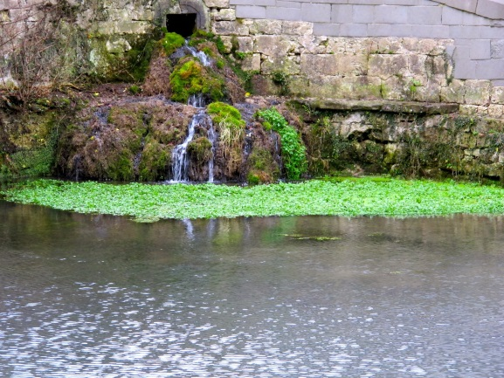 | 5_Pferdeschwemme  Die Pferdeschwemme beim Restaurant Mühle. Bereits die frühesten historischen Ansichten der Kartause zeigen diesen Teich, der als Speicher für die Mühle unterhalb der Klosteranlage diente.
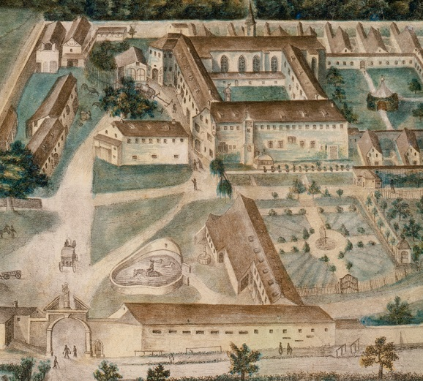 | 6_Pferdeschwemme, alte Ansicht  Die Kartause Ittingen 1840, kurz vor der Aufhebung. Handkolorierte Lithographie von Johann Conrad Weber (1808–1876).
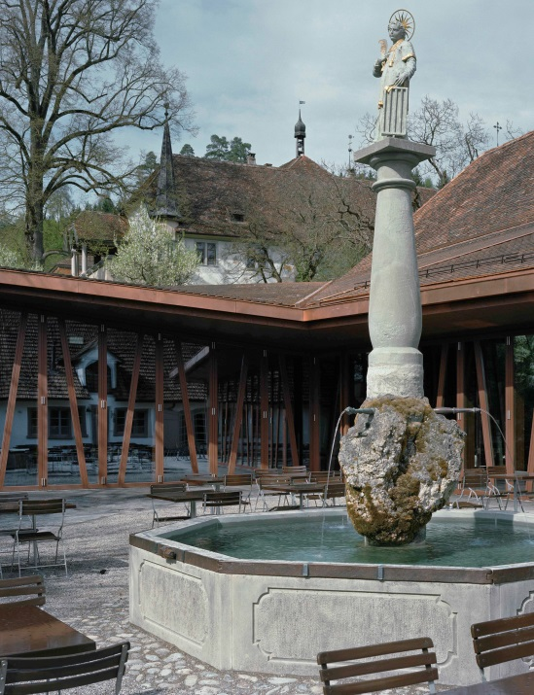 | 7_Brunnen in der Kartause Ittingen  Der Brunnen vor dem Restaurant Mühle in der Kartause Ittingen mit Hl. Laurentius.
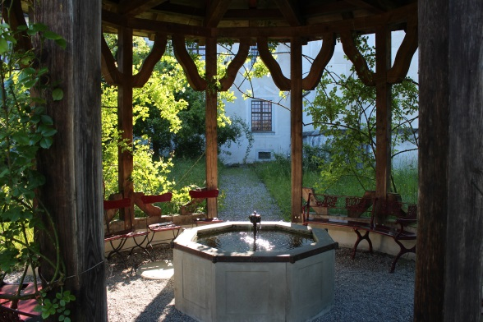 | 8_Brunnen im Kreuzgarten  Der Brunnen im Grossen Kreuzgarten im Ittinger Museum.
Alle Bilder © Ittinger Museum
Sie dürfen in Zusammenhang mit der Berichterstattung frei verwendet werden.

